工作周报
姓名 | 阙嘉鑫 | 时间 | 2026年3月25日 | 团队项目名称 | 模拟面试智能体系统
工作总结 | 完成的内容(项目达到运行状态时，请配截图）：  1、参与项目计划书的协作撰写，项目背景、项目进度计划章节部分。  2、共同讨论完成了技术栈的选型，后端框架使用FastAPI，数据库使用MySQL，前端框架使用Vue。  3、明确个人任务分工：负责面试界面和报告的可视化开发  4、完成开发模式与工具选型  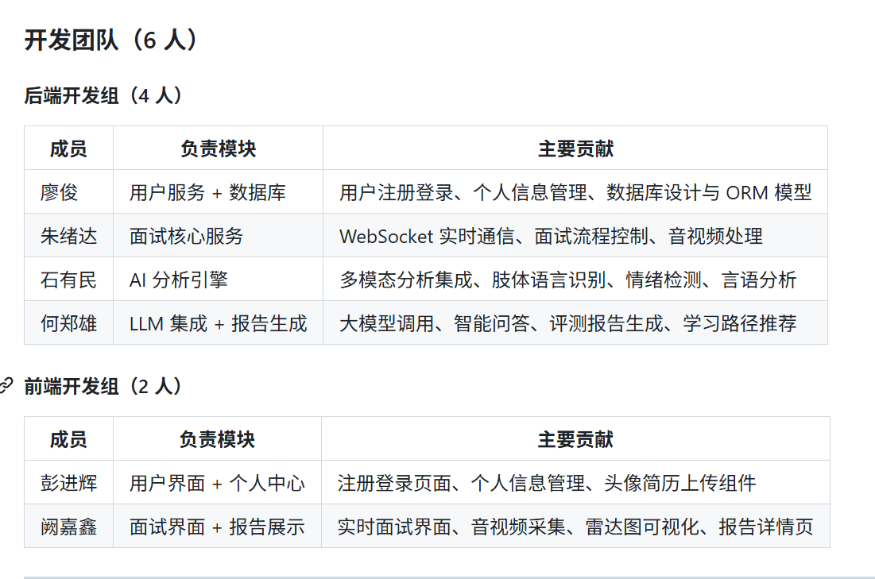  未完成的内容：  - 搭建开发环境  - 完成大体UI设计
现存问题：
１、未完成需求分析，无法推进开发。
２、功能逻辑不明确: 智能问答与测评体系的评分维度需要细化。
３、多模态分析结果如何与 LLM 有效结合生成个性化评语，技术方案还需深入论证。
４、开发环境搭建进度滞后，可能影响后续模块的开发进度。
５、功能逻辑设计文档尚未完成，接口定义和数据流转关系不够清晰。
改进建议：
在未来的开发中实现动态人员分工的变动，增加效率
工作计划 | 内容：  完成需求分析

